De reţinut:

- Toate rezolvările temelor de laborator TREBUIE salvate în partiţia dvs. de pe server. Această operaţie este posibilă doar dacă v-aţi catalogat la reţeaua catedrei folosind userul şi parola personale.
- Dacă salvaţi în folderul cu numele dvs din My Documents aceste fişiere nu se vor regăsi pe partiţia dvs de pe server, mai mult, folderele din My Documents se şterg odată la săptămână/lună.
- ATENŢIE UNDE SALVAŢI DOCUMENTELE!!!
- Denumirile fişierelor şi folderelor trebuie să fie în conformitate cu cerinţele.

Indicaţie Tema 1
- Crearea unui nou document: [Start - Microsoft Office - Microsoft Word - File - New - Blank document].
a-formatarea paginilor în Microsoft Word
- Format A4: [File - Page Layout-Size]
- Formatarea marginilor şi orientarea paginii: File - Page Layout-Margins-Custom Margins
ATENŢIE: a) Dacă dimensiunile sunt în inci: [Tools - Options - General - Measurement units - Centimeters]
b) În mod implicit unele calculatoare deschid documente Word cu pagină de tip Letter ceea poate determina probleme la imprimarea documentului!
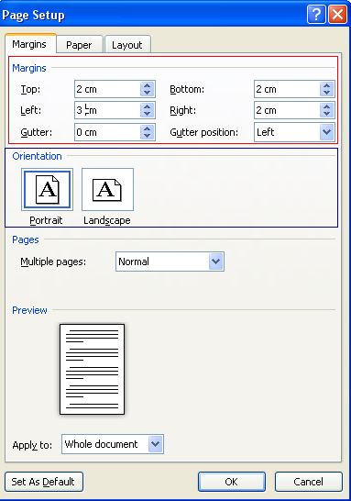
Margini
Orientare
2/b-creare şi formatare tabele
- Inserare tabele: [Insert – Table-Insert Table]
- Număr linii: 6
- Număr coloane: 13
- La crearea tabelului alegeţi opţiunea AutoFit to Contents
- Pentru a uni două sau mai multe celule (celula se formează la intersecţia dintre rând şi coloană) se selectează celulele + clic dreapta de mouse + Merge Cells
- Pentru a crea una sau mai multe celule într-o celulă existentă: clic dreapta de mouse + Split Cells
- Pentru a schimba culoarea şi/sau grosimea marginilor celulelor din tabel: se selectează celulele + clic dreapta de mouse + Borders and Shading: color/width
2/c-inserare antet de pagină şi număr de pagină
- Inserare antet: [Insert – Header]
- Inserare număr pagină: [Insert – Page Number]

